注意所有的引号 逗号都是在英文状态下的。

**导航栏**的设置：

在check.js文件里的function initnav（）里面

如果要在研究队伍栏添加一个子栏，比如在研究队伍栏添加访问讲座讲授，只要添加如下红色代码即可。。

+'<li class="dropdown"><span '

+'class="dropdown-toggle btn btn-primary btn-link btn-nav-now" '

+'style="padding:12px;" data-hover="dropdown"> 研究队伍 <b '

+'class="caret"></b> </span> '

+'<ul class="dropdown-menu"> '

+'<li><a target="_self" href="teamList.html?type=1">教 师</a> '

+'</li> '

+'<li><a target="_self" href="teamList.html?type=2">访问讲座教授</a> '

+'</li> '

+'<li><a target="_self" href="teamList.html?type=3">博士后</a> '

+'</li> '

+'<li><a target="_self" href="teamList.html?type=4">学 生</a> '

+'</li> '

+'</ul></li> '

说明 href说明超链接的页面，type的值表示显示哪个子栏。

**研究团队**：teamList.html?type=1 2 3 4 分别对应教师，访问讲座教授，博士后，学生

团队添加的文件为js/main/teamList.js

若要添加一类研究团队，比如中学教师，仿造学生类型的添加方式，并且添加函数getMiddleTeacher(); 仿造function getTeacher()的写法。

else if (type == 4) {

typeName = '学 生';

//加载学生信息

getStudent();

}

else if (type == 5) {

typeName = '中学教师';

//加载中学教师信息

getMiddleTeacher();

}

要在某类研究团队添加一个人 只要在对应的函数里面复制一份 下面代码 并修改（红色的部分）

$("#infoList").prepend(

'<tr>'

+ '<td><a target="_self" href="teamDetail.html?type=4&id=1">新添加的老师姓名</a></td>'

+ '<td>研究方向 </td>'

+ '<td>邮箱地址 </td>'

+ '</tr>'

);

团队具体任务的内容添加文件为js/main/teamDetail.js

某个人对应于teamDetail.html?type=**&id=** type代表哪种身份的人 id代表第几个人

人物的添加字段如下

**photoUrl = '../images/team/photo.jpg'; //照片路径 将照片放在images/team文件夹下，后面是照片的文件名包括后缀。**

name_cn='岳兴业';  // 中文姓名

name_en='Xingye Yue';  //英文姓名

professional_title='教授，博士生导师';

department='数学与金融交叉研究部';

emailaddress='[xyyue@suda.edu.cn](mailto:xyyue@suda.edu.cn)';

mailbox=’ School of Mathematical Sciences and Mathematical Center for Interdiscipline Research, Soochow University, Suzhou, Jiangsu 215006 China';

research_interests='Multi-scale modeling and simulation on porous media and composite; Computational Finance; Numerical Methods for G-expectation.';

education ='<p> Sept. 1984 – June 1988 BS, Soochow University Major: Mathematical Education </p>'+

'<p> Sept. 1988 – June 1991 MS, Soochow University Major: Applied Mathematics </p>' +

'<p> Sept. 1995 – June 1998 PhD, Soochow University Major: Applied Mathematics Supervisor: Professor Lishang Jiang</p>';

experience = '工作经历的一整段描述';experience='工作经历的一整段描述';

publication='任意多的发表论著';

 注意：<p> 这是一段</p> <p> 这是另起一段</p> 用<p> </p>将一段包起来 就可以实现一段一段的效果。

**新闻动态**：原理同研究队伍 js/main/newsList.js

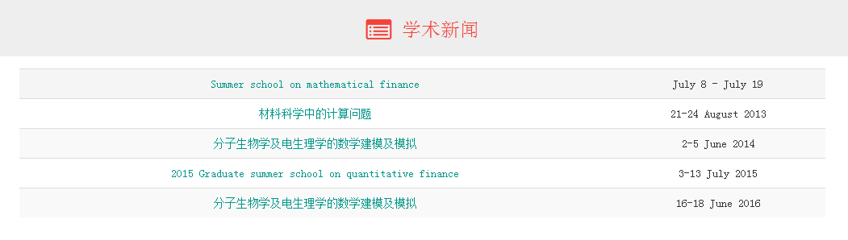

要添加学术新闻，添加说明如下 红色表示要添加部分

$("#infoList").prepend(

'<tr>'

+'<td><a target="_self" href="我是超链接地址 ">我是新闻的标题</a></td>'

+'<td>21-24 August 2013 我是日期</td>'

+'</tr>'

);

添加公告通知 代码如下

$("#infoList").prepend(

'<tr>'

+'<td><a target="_self" href="newsDetail.html?type='+getType+'&id=1">我是公告通知标题</a></td>'

+'<td></td>'

+'</tr>'

);

学术报告

$("#infoList").prepend(

'<tr>'

+'<td><a target="_self" href="newsDetail.html?type='+getType+'&id=1">我是报告的标题 </a></td>'

+'<td>2015-11-9 我是日期</td>'

+'</tr>'

);

学术会议

$("#infoList").prepend(

'<tr>'

+'<td><a target="_self" href="newsDetail.html?type='+getType+'&id=2">我是会议标题</a></td>'

+'<td></td>'

+'</tr>'

);

新闻的具体内容 js/main/newsDetail.js 同样找到对应的type和id填写内容即可

学术新闻type=1目前学术新闻直接链接到了其他的页面，要想链接到自己添加的信息，将超链接改成与其他栏目一样的方式，不然以下是不需要填写的。

news_title （新闻标题）

news_content （新闻内容）

news_date （新闻发布日期）

news_url （新闻来源，比如超链接）

公告通知 type=2

notice_title （公告通知标题）

notice_content （公告通知内容）

notice_date （公告通知发布日期）

notice_attachment （公告通知附件，指向一个可下载链接）

学术报告 type=3

talk_title （报告标题）

talk_abstract（报告摘要）

talk_speaker （报告人，包括其单位信息，如：宗传明教授（北京大学））

talk_time （报告时间，包括日期和时间，如：2015年11月18日下午3:30-4:30）

talk_room  （报告地点，如：管理科研楼1208教室）

学术会议 type=4

conference_name （会议名称）

conference_period （会议日期，如：2015年11月18日—23日）

conference_place （会议地点，如：安徽合肥中国科学技术大学数学科学学院）

conference_url （会议主页链接）

**科研进展**栏目的结构同上 js/main/ researchList.js js/main/ researchDetail.js

字段如下 注意content内容 可以有很多段 每段需要加上<p> </p>

name='科研成果1的标题';

author='我是作者';

time='我是发布时间';

content=’ <p>我是内容的第一段</p>’ +

’ <p>我是内容的第二段</p> ’ +

’ <p>我是内容的第三段，但是我太长了，需要换行 \

我已经换行成功了。但我在页面显示还是连续的。</p> ’;

若文字太长了，可以用 \ 进行换行显示

**招聘信息**栏目js/main/ recruitment.js type=1 2 分别代表 人才引进 学生招募

开放资源栏目 js/main/resource.js type=1 2 分别代表 文档下载 其他链接

格式为 resource = [{

linkTitle:'我是文档下载资源标题1',

linkUrl:'我是文档下载资源标题1的链接地址'

},{

linkTitle:'我是文档下载资源标题2',

linkUrl:'我是文档下载资源标题2的链接地址'

},{

linkTitle:'我是文档下载资源标题3',

linkUrl:'我是文档下载资源标题3的链接地址'

}];

**中心概况** js/main/ info.js

参照其他。。 比如科研进展栏目

**中心简介**写在 content里

**机构设置** 内容写在下面，红色表示下次要添加的内容。**注意这个的结构最后一项不能有逗号，中间用逗号隔开**

organization= [{

director1:'鄂维南院士',

associate_director1:'',

members1:'陈发来、鄂维南、黄京芳、柳春、明平兵、汤华中、岳兴业、张平文',

director2:'鄂维南院士',

associate_director2:'柳春教授、岳兴业教授（常务）',

members2:''

}，{

director1:'第二届的学术委员主任',

associate_director1:'第二届的学术委员副主任',

members1:'第二届的学术委员',

director2:'第二届的执行委员会主任',

associate_director2:'第二届的执行委员会副主任',

members2:'第二届的执行委员'

}];

**研究部**写在数组里面 department = ['数学与生物交叉研究部','数学与材料交叉研究部','数学与金融交叉研究部','数据科学与优化计算研究部',’我是新增的研究部’];

研究部的具体介绍在js/main/ infoDetail.js

nameNav = '我是中文名称';

name='我是英文名称';

director='我是研究部的负责人';

content='我是研究部的介绍’;

**联系我们** typeName = '联系我们';

tel = '0791-6990909999';

email = 'wufenfen@mail.ustc.edu.cn';

address = '苏州市十梓街1号173号信箱';

postalcode = '215006';